温馨提示：
此套题为Word版，请按住Ctrl,滑动鼠标滚轴，调节合适的观看比例，答案解析附后。关闭Word文档返回原板块。
课时提升作业(二十)
运动电荷在磁场中受到的力
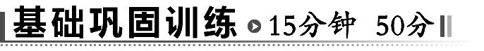
一、选择题(本大题共5小题,每小题7分,共35分。多选题已在题号后标出)
1.(2014·黄山高二检测)如图所示是磁感应强度B、正电荷速度v和磁场对电荷的作用力F三者方向的相互关系图(其中B垂直于F与v决定的平面,B、F、v两两垂直)。其中正确的是( )
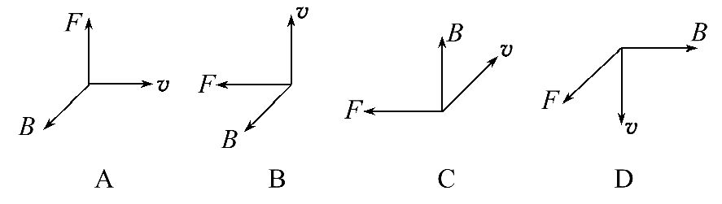
【解析】选D。本题主要考查左手定则及立体图像的辨认。利用左手定则可判断出：A中电荷所受洛伦兹力方向向下;B中电荷所受洛伦兹力方向向右;C中电荷所受洛伦兹力方向向右;D中电荷所受洛伦兹力方向向外。综上,选项D是正确的。
2.(多选)一个电子穿过某一空间而未发生偏转,则( )
A.此空间一定不存在磁场
B.此空间可能有磁场,方向与电子速度方向平行
C.此空间可能有磁场,方向与电子速度方向垂直
D.此空间可能有正交的磁场和电场,它们的方向均与电子速度方向垂直
【解析】选B、D。由洛伦兹力公式可知：当v的方向与磁感应强度B的方向平行时,运动电荷不受洛伦兹力作用,因此电子未发生偏转,不能说明此空间一定不存在磁场,只能说明此空间可能有磁场,磁场方向与电子速度方向平行,则选项B正确。此空间也可能有正交的磁场和电场,它们的方向均与电子速度方向垂直,导致电子所受合力为零。则选项D正确。
3.长直导线AB附近,有一带正电的小球,用绝缘丝线悬挂在M点,当导线AB通以如图所示的恒定电流时,下列说法正确的是( )
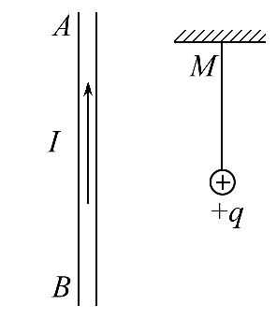
A.小球受磁场力作用,方向与导线AB垂直且指向纸里
B.小球受磁场力作用,方向与导线AB垂直且指向纸外
C.小球受磁场力作用,方向与导线AB垂直向左
D.小球不受磁场力作用
【解析】选D。电场对其中的静止电荷、运动电荷都有力的作用,而磁场只对其中的运动电荷才有力的作用,且运动方向不能与磁场方向平行,所以D选项正确。
4.(多选)如图所示,a为带正电的小物块,b是一不带电的绝缘物块(设a、b间无电荷转移),a、b叠放于粗糙的水平地面上,地面上方有垂直纸面向里的匀强磁场,现用水平恒力F拉b物块,使a、b一起无相对滑动地向左加速运动,在加速运动阶段( )
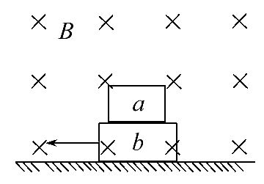
A.a、b一起运动的加速度减小
B.a、b一起运动的加速度增大
C.a、b物块间的摩擦力减小
D.a、b物块间的摩擦力增大
【解题指南】解答本题需把握以下三点：
(1)题中“a、b一起无相对滑动地向左加速运动”说明两物块加速度始终相等,两物块间若存在摩擦力则为静摩擦力。
(2)a物块的速度方向向左,所受洛伦兹力的方向向下。
(3)随着速度增大,a所受洛伦兹力增大。
【解析】选A、C。以a为研究对象,分析a的受力情况。a向左加速→受洛伦兹力方向向下→对b的压力增大。以a、b整体为研究对象,分析整体受的合外力。b对地面压力增大→b受的摩擦力增大→整体合外力减小→加速度减小。再分析a,b对a的摩擦力是a的合外力。a的加速度减小→a的合外力减小→a、b间的摩擦力减小。故A、C正确。
5.关于电场力与洛伦兹力,以下说法正确的是( )
A.电荷只要处在电场中,就会受到电场力,而电荷静止在磁场中,也可能受到洛伦兹力
B.电场力对在电场中的电荷一定会做功,而洛伦兹力对在磁场中的电荷却不会做功
C.电场力与洛伦兹力一样,受力方向都在电场线和磁感线上
D.只有运动的电荷在磁场中才可能受到洛伦兹力的作用
【解析】选D。静止在磁场中的电荷不可能受到洛伦兹力,A错;尽管电场力对电荷可以做功,但如果电荷在电场中不动或沿等势面移动,电场力做功为零,B错;洛伦兹力的方向与磁感线垂直,与运动方向垂直,C错。只有D是正确的。
【变式训练】关于洛伦兹力和安培力,下列说法正确的是( )
A.洛伦兹力和安培力是性质完全不同的两种力
B.洛伦兹力和安培力,其本质都是磁场对运动电荷的作用
C.洛伦兹力和安培力,其本质都是磁场对电流的作用
D.安培力就是洛伦兹力,两者是等价的
【解析】选B。洛伦兹力是磁场对运动电荷的作用力,通电导线在磁场中所受的安培力是洛伦兹力的宏观表现。所以本质上都是磁场对运动电荷的作用。
二、非选择题(15分)
6.如图所示为一速度选择器,也称为滤速器的原理图。K为电子枪,由枪中沿KA方向射出的电子速率大小不一。当电子通过方向互相垂直的匀强电场和磁场后,只有一定速率的电子能沿直线前进,并通过小孔S。设产生匀强电场的平行板间的电压为300V,间距为5cm,垂直于纸面的匀强磁场的磁感应强度为0.06T,问：
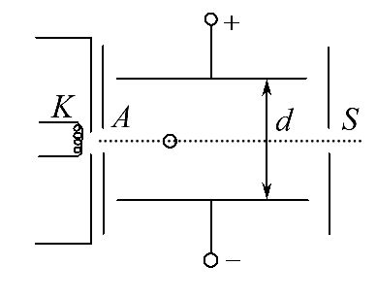
(1)磁场的指向应该向里还是向外?
(2)速度为多大的电子才能通过小孔S?
【解析】(1)由题图可知,平行板产生的电场强度E方向向下,带负电的电子受到的电场力F_{E}=eE,方向向上。若没有磁场,电子束将向上偏转,为了使电子能够穿过小孔S,所加的磁场对电子束的洛伦兹力必须是向下的。根据左手定则分析得出,B的方向垂直于纸面向里。
(2)电子受到的洛伦兹力为F_{B}=evB,它的大小与电子速率v有关。只有那些速率的大小刚好使得洛伦兹力与电场力相平衡的电子,才可沿直线通过小孔S。据题意,能够通过小孔的电子,其速率满足：evB=eE,解得：v=。又因为E=,所以v=。将U=300V,B=0.06T,d=0.05m代入上式,得v=10⁵m/s。即只有速率为10⁵m/s的电子才可以通过小孔S。
答案：(1)向里 (2)10⁵m/s
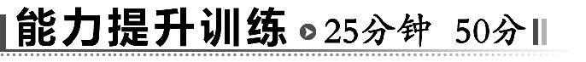
一、选择题(本大题共4小题,每小题7分,共28分。多选题已在题号后标出)
1.如图所示是电视机显像管及其偏转线圈的示意图。电流方向如图所示,试判断正对读者而来的电子束将向哪边偏转( )
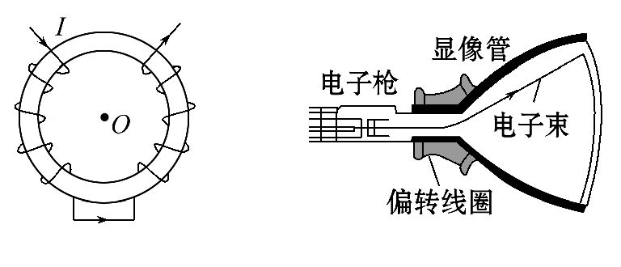
A.向上 B.向下 C.向左 D.向右
【解析】选C。由安培定则判断可知,O点磁场方向向下,再根据左手定则判断可知,电子在该处受到向左的洛伦兹力,偏转方向向左,选项C正确。
【变式训练】如图所示,将一阴极射线管置于一通电螺线管的正上方且在同一水平面内,则阴极射线将( )
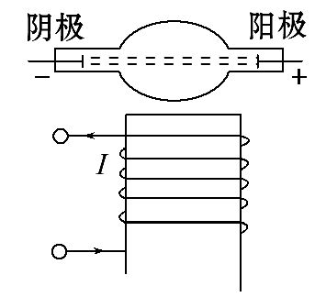
A.向外偏转
B.向里偏转
C.向上偏转
D.向下偏转
【解析】选A。由安培定则可知通电螺线管在阴极射线管处磁场方向竖直向下,阴极射线带负电,结合左手定则可知其所受洛伦兹力垂直于纸面向外。
2.(2014·威海高二检测)如图所示,三个完全相同的半圆形光滑轨道竖直放置,分别处在真空、匀强磁场和匀强电场中,轨道两端在同一高度上。三个相同的带正电小球同时从轨道左端最高点由静止开始沿轨道运动,P、M、N分别为轨道的最低点,如图所示,则下列有关判断正确的是( )
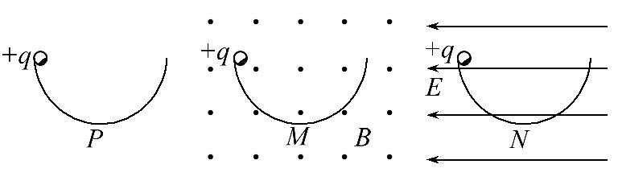
A.小球第一次到达轨道最低点的速度关系v_{P}=v_{M}>v_{N}
B.小球第一次到达轨道最低点时对轨道的压力关系F_{P}=F_{M}>F_{N}
C.小球从开始运动到第一次到达轨道最低点所用的时间关系t_{P}<t_{M}<t_{N}
D.三个小球到达轨道右端的高度都不相同,但都能回到原来的出发点位置
【解析】选A。小球沿P、M轨道下滑过程都只有重力做功,根据动能定理W_{G}=mgR=mv²知到达底端速度相等,沿N轨道下滑过程电场力做负功,根据动能定理W_{G}-W_{电}=m,其到达最低点速度要小于沿P、M轨道下滑情况,故选项A正确;根据上述分析知到达最低点的时间关系t_{P}=t_{M}<t_{N},故选项C错误;选项B中,小球沿P轨道到达底端时,根据牛顿第二定律：F_{P}-mg==2mg,所以F_{P}=3mg。同理小球沿M轨道到达底端时,F_{M}-mg-F_{洛}==2mg,所以F_{M}=3mg+F_{洛},小球沿N轨道到达底端时F_{N}-mg=<2mg,故F_{M}>F_{P}>F_{N},故选项B错误;小球沿轨道P、M下滑后能到达右端同样高度的地方,故选项D错误。
3.(2013·安徽高考)图中a、b、c、d为四根与纸面垂直的长直导线,其横截面位于正方形的四个顶点上,导线中通有大小相同的电流,方向如图所示。一带正电的粒子从正方形中心O点沿垂直于纸面的方向向外运动,它所受洛伦兹力的方向是( )
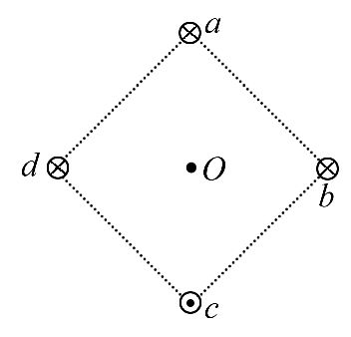
A.向上 B.向下 C.向左 D.向右
【解题指南】解答本题可按以下思路进行：
(1)先判定通电直导线周围的磁场分布。
(2)再根据平行四边形定则,确定在正方形中心O处的磁场方向。
(3)最后利用左手定则,判断带电粒子在磁场中受到的洛伦兹力方向。
【解析】选B。由安培定则可以判断出a、b、c、d四根长直导线在正方形中心O处产生的磁感应强度如图所示。四个磁感应强度按矢量的平行四边形定则合成,可得合磁场为水平向左。利用左手定则判断洛伦兹力的方向,可得洛伦兹力竖直向下,故B项正确。
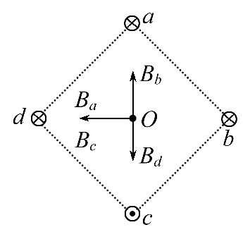
4.在电视机的显像管中,电子束的扫描是用磁偏转技术实现的,其扫描原理如图甲所示。圆形区域内的偏转磁场方向垂直于圆面,而不加磁场时,电子束将通过O点而打在屏幕的中心M点。为了使屏幕上出现一条以M为中心的亮线PQ,偏转磁场的磁感应强度B随时间变化的规律应是乙中的( )
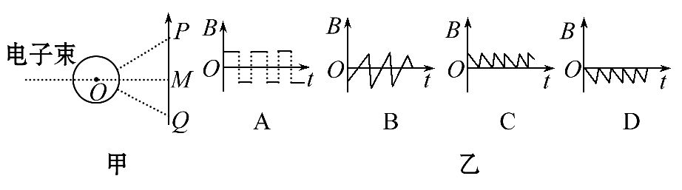
【解析】选B。由题意知,要想得到以M为中点的亮线PQ,磁场的磁感应强度B随时间t变化时,应有方向改变,故C、D错误。对于A的变化图像,则只可能出现三个亮点。故正确答案为B。
二、非选择题(本大题共2小题,共22分)
5.(10分)(2014·苏州高二检测)质量为m,带电量为q的微粒,以速度v与水平方向成45°角进入匀强电场和匀强磁场同时存在的空间,如图所示,微粒在电场、磁场、重力场的共同作用下做匀速直线运动,求：
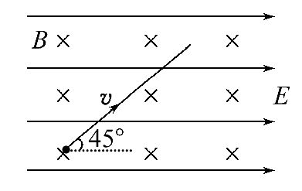
(1)电场强度的大小,该带电粒子带何种电荷。
(2)磁感应强度的大小。
【解析】(1)微粒做匀速直线运动,所受合力必为零,微粒受重力mg,电场力qE,洛伦兹力qvB,受力如图所示,
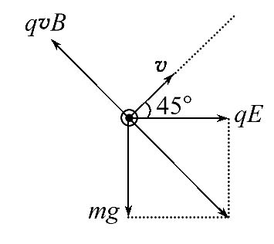
qE=mg,则电场强度E=。
微粒所受电场力方向与电场方向相同,所以微粒带正电。
(2)由于合力为零,则qvB=mg,所以B=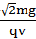。
答案：(1) 正电 (2)
【总结提升】带电粒子在复合场中运动性质的判断方法
带电粒子在复合场中做什么运动,取决于带电粒子所受的合外力及其初始状态的速度,故应把带电粒子的运动情况和受力情况结合起来进行分析,当带电粒子在复合场中所受的合外力为零时,带电粒子做匀速直线运动或静止。
6.(12分)质量为0.1g的小物块,带有5×10⁻⁴C的电荷量,放在倾角为30°的绝缘光滑斜面上,整个斜面置于0.5T的匀强磁场中,磁场方向如图所示,物块由静止开始下滑,滑到某一位置时,物块开始离开斜面(设斜面足够长,g取10m/s²)。问：
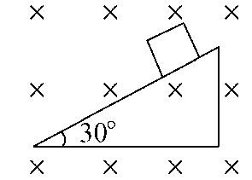
(1)物块带电性质。
(2)物块离开斜面时的速度为多少?
(3)物块在斜面上滑行的最大距离是多少?
【解题指南】(1)分析物块在沿斜面方向、垂直斜面方向上的受力特点是解决问题的关键。
(2)物块离开斜面瞬间的特点是：物块对斜面的压力为零,洛伦兹力与物块重力在垂直斜面方向的分力相等。
【解析】(1)由左手定则可知,物块带负电。
(2)当物块离开斜面时,物块对斜面的压力为0,受力如图所示,则qvB-mgcos30°=0,解得v=3.46m/s。
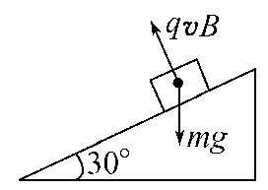
(3)由动能定理得：mgsin30°·L=mv²,解得物块在斜面上滑行的最大距离L=1.2m。
答案：(1)负电 (2)3.46m/s (3)1.2m
关闭Word文档返回原板块

